Социальный проект:
Фотовыставка «Взгляд поколений»

Выполнила:
Гуськова Елизавета Вячеславовна
ученица 10 «В» класса, ООС «Лидер»
МАОУ «Гимназия № 139» г. Казани
Руководитель:
Ионенкова Ирина Геннадьевна, педагог-организатор.

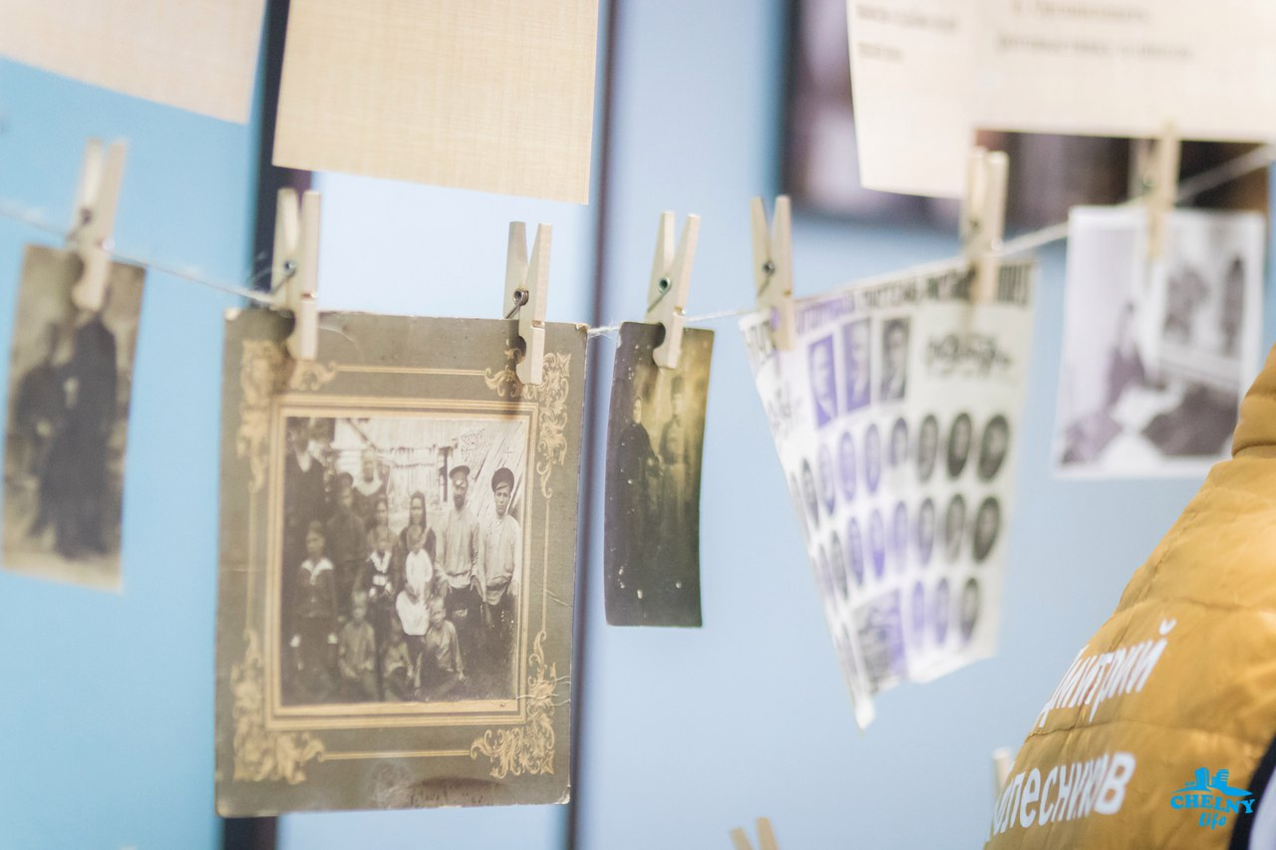

Казань, 2019

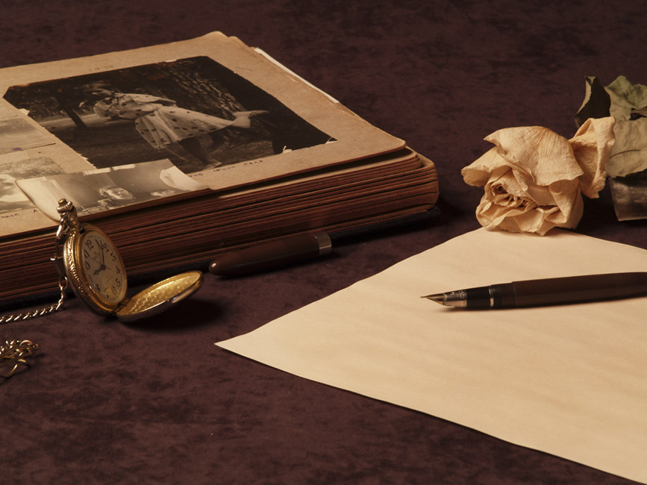

Содержание

Введение ………………………………………………………... | 3
Обоснование необходимости проекта ………………………… | 5
Сроки реализации проекта …………………………………….. | 6
Смета проекта ………………………………………………….. | 7
Содержание проекта …………………………………………… | 8
Ожидаемые результаты проекта …………………………….. | 12
Перспективность проекта ………………………………………. | 14
Список интернет источников ………………………………….. | 15

Введение

«Народ, забывший свое прошлое, не имеет будущего», – сказал древнегреческий философ Платон. Может быть, поэтому испокон веков люди изучали историю своего рода. «По фотографиям можно сложить целую историю», - сказал мой дедушка Расковалкин Александр Иванович и достал из семейного архива старые пожелтевшие фотографии. На обратной стороне стояли даты: 1915, 1919 года. Фотографии были в то время большой редкостью и представляли огромную ценность. Эти снимки берегли и передавали из поколения в поколение.
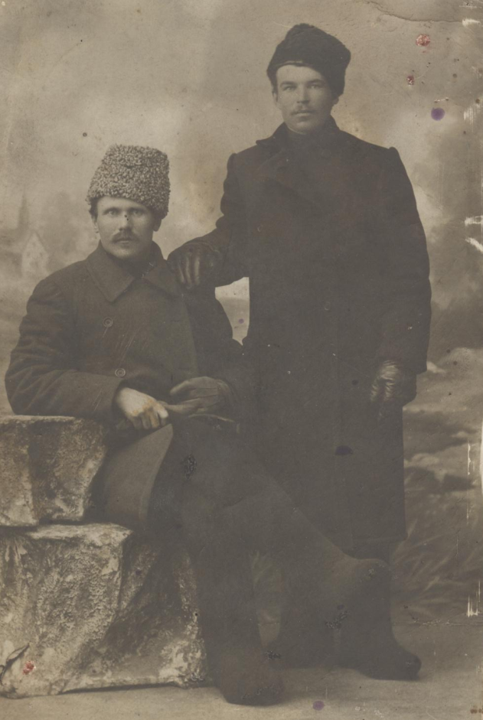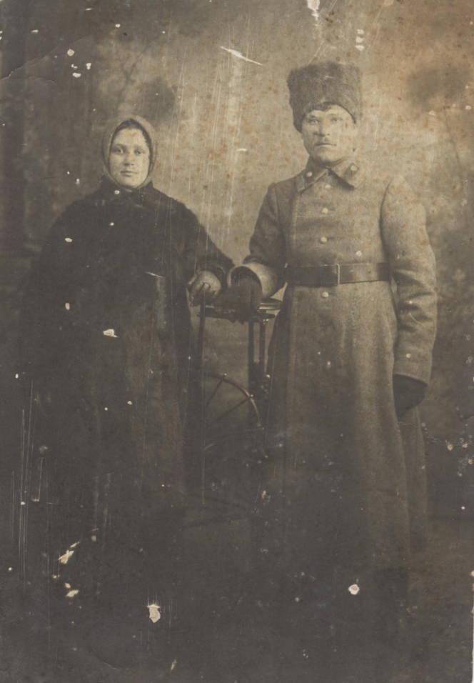

Василию Расковалкину
23 месяц не читается 2015 год.
На долгую добрую память Василию Расковалкину
от Федора А. 25/III 1919 года.

Есть фотографии в альбоме старом –
Подумать страшно, сколько им уж лет! –
Остановилось время в кадре каждом.
Мне очень дорог чёрно-белый строгий цвет.

Обоснование необходимости проекта

Перелистывая страницы истории, в моей семье большую роль играет государство СССР. Союз Советских Социалистических Республик, государство, которое существовало с 1922 года по 1991 год[1]. СССР и теперь по-прежнему живет в сердцах многих людей, которые родились в то сложное неоднозначное, но по-своему счастливое время. У каждого свой СССР. Для одних СССР - это талоны и давка в очередях. Для других СССР – это Зарница, печеная картошка, смотр строя и песни, сбор металлолома и макулатуры. В СССР дети в каникулы с утра до вечера бегали по дворам и паркам, на речку и пруд. СССР - это тимуровцы и юннаты, пионеры и октябрята. В СССР были открыты все пути, от дворника до академика, от разнорабочего до космонавта - всё было в твоих руках.
Так появилась идея создания проекта: организовать фотовыставку в школе «Взгляд поколений», чтобы через фотографию показать жизнь советской эпохи обычных людей в их повседневной жизни и тем самым повысить интерес учащихся к изучению истории своей страны. Выставка будет интересна не только учащимся, но и педагогам, и родителям.
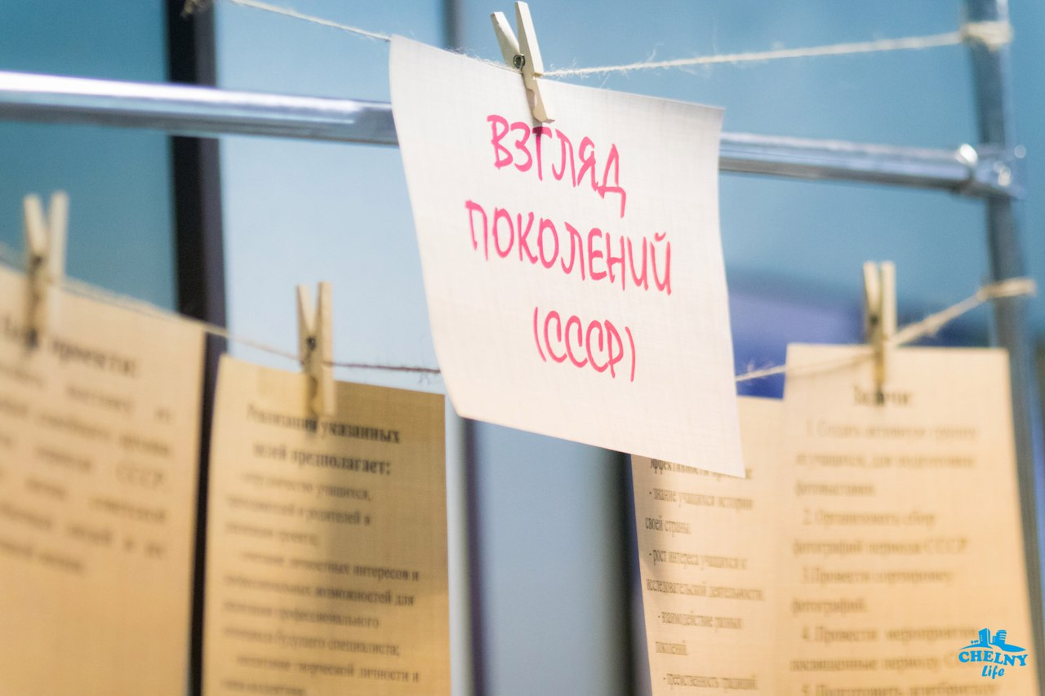
Выбор периода СССР не случаен. Сейчас тема экспонирования старых фотографий является как никогда актуальной. Социальное и культурное значение проекта трудно переоценить. Зрители увидят не просто фотографии, а документальное фото, где каждый кадр имеет высочайшую историческую ценность. Эта выставка – своеобразная машина времени, учебник по истории нашей страны.
Данный проект имеет большое значение в деле воспитания и формирования личности учащихся, необходим для вовлечения в активную поисковую (исследовательскую) деятельность учащихся и родителей.
Цель этого проекта:
1. Воспитание гражданственности и патриотизма, через организацию выставки из фотографий семейного архива учащихся школы периода СССР, показ жизни советской эпохи обычных людей в их повседневной жизни.
Для реализации цели были поставлены следующие задачи:
1. Создать активную группу из учащихся, для подготовки фотовыставки.
2. Организовать сбор и сортировку фотографий периода СССР, изучение исторических материалов.
3. Провести мероприятия, посвященные периоду СССР (конференцию, лекции, квест).
4. Подготовить агитбригаду(лекторов) для выступления на выставке.
5. Организовать фотовыставку в школе.

Сроки реализации проекта

СССР был образован 30 декабря 1922 года, поэтому фотовыставку планируем приурочить к образованию СССР.
Проект рассчитан на три месяца и включает в себя три этапа:
1 этап - формирование актива музея из числа учащихся, педагогов; изучение истории периода СССР; поисковая, исследовательская работа (библиотеки, краеведческий музей, архив); сбор фотографий; сортировка фотографий по периодам: 20-е - 30-е года, 40е -50-е года, 60-е - 70-е года, 80-е года, формирование каталога. В классе уже создана активная группа, объявлен сбор фотографий.
2 этап - подготовка экскурсоводов и разработка обзорных и тематических экскурсий; проведение научно-практических конференций силами участников.
3 этап - проведение фотовыставки в фойе школы.

Смета проекта

Фотовыставка предполагает отсутствие стендов: фотографии крепятся прищепками к специальным веревкам на время выставки.
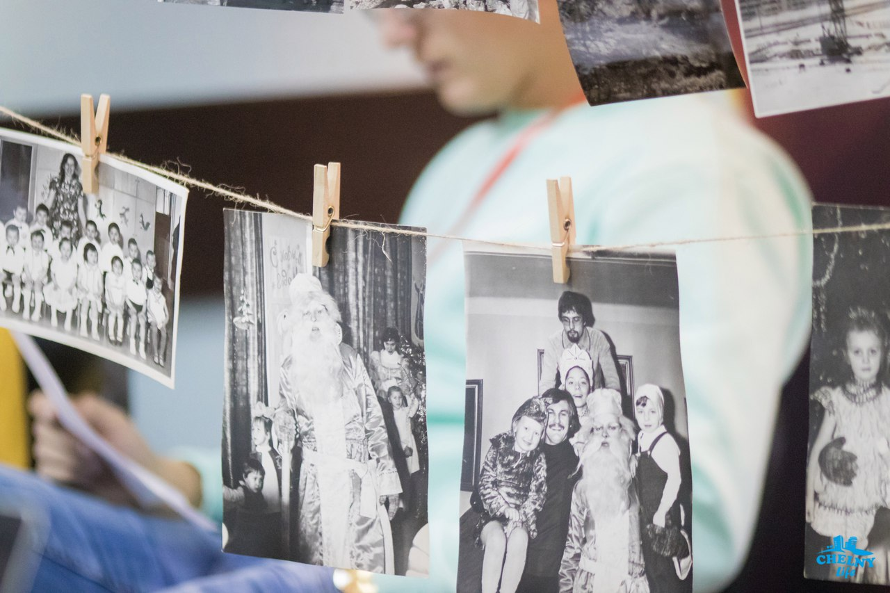

п/п | Наименование | Стоимость (руб.)
1 | Веревка, 100 м | 120, 00
2 | Прищепки для крепления фотографий 200 шт. | 400,00
3 | Для печати листовок - Бумага (белая и цветная) для принтера, 2 пачки | 400, 00
4 | Тетрадь А4 для ведения каталога 96 листов, 1 шт. | 100,00
5 | Канцелярские принадлежности (ручки, маркеры, простые карандаши) | 200,00
6 | Стойка, каркас под баннер, пресс-волл 2х2,5 м – 6 шт. | 9000, 00
 | ИТОГО: | 10 220,00

Содержание проекта

Так что же такое фотография?
Фотография — получение и сохранение статичного изображения на светочувствительном материале (фотоплёнке или фотографической матрице) при помощи фотокамеры. [3]. «Фотография — это способ чувствовать, касаться, любить. То, что вы поймали на плёнке, останется навсегда... она помнит мелочи даже после того, как вы всё давно забыли»[4].
Для большинства людей фотоснимки являются ценными документами, свидетельствами их личной истории длиною в жизнь.
Многие из тех, кто жил в эпоху СССР наверняка с радостью возвратились бы в него хотя бы на минутку, чтобы вспомнить те далекие, но такие родные времена, когда всё было по-другому. Предлагаем вам отправиться в прошлое и взглянуть на потрясающие снимки времён СССР, которые были сделаны простыми людьми той эпохи.
Рассматривайте снимки, делитесь фотографиями из домашних альбомов — давайте вместе составлять фотолетопись нашей страны!
Принять участие в выставке может любой желающий. Фотографии из своего семейного альбома или их копии можно принести в школьный актив для регистрации.
Фотовыставка будет состоять из четырех экспозиций:
1. Период 20-х – 30-х годов. Это фотографии из частных альбомов - реальная жизнь, которой жили обычные среднестатистические советские люди 20-х - 30-х годов. Фотографии наших прадедушек и прабабушек. Редкие фотографии довоенного периода. Они отражают жизнь такой, какой они ее видели те люди и частично сумели сохранить в семейных фотографиях.
2. Период 40-х - 50-х годов. Война. Фотографии военного периода. Фотографии разрухи, послевоенные. В семейном архиве есть фотография, к которой дедушка относится очень трепетно - военная фотография его мамы, моей прабабушки Расковалкиной Анастасии Васильевны. Этот единственный снимок, как отголосок прошлого, соединяет нас тонкой нитью памяти. Чтобы мы не забыли. Мы помним...
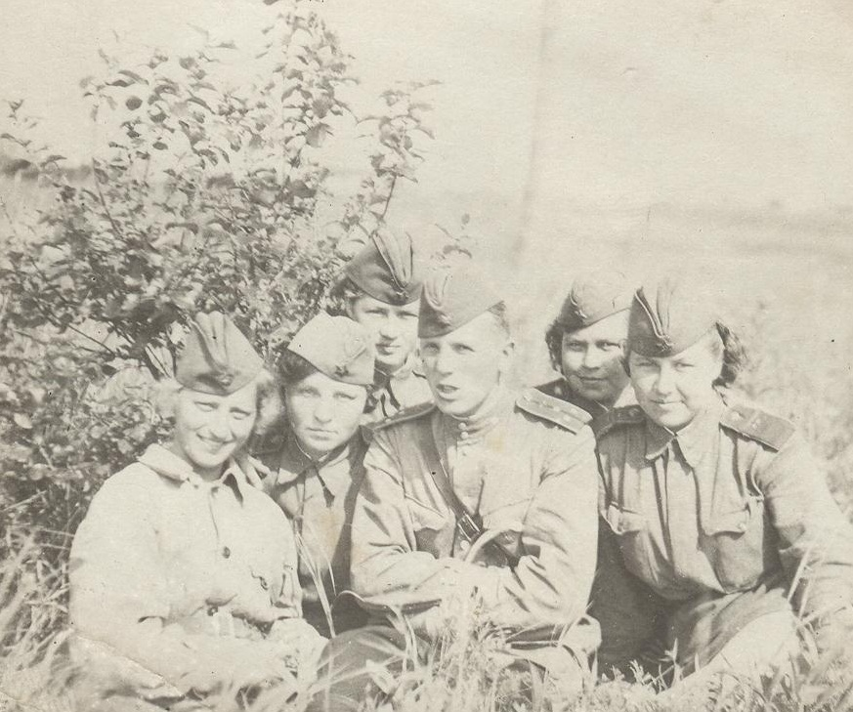
Моя прабабушка, Расковалкина Анастасия Васильевна, вторая слева (1943 г.)
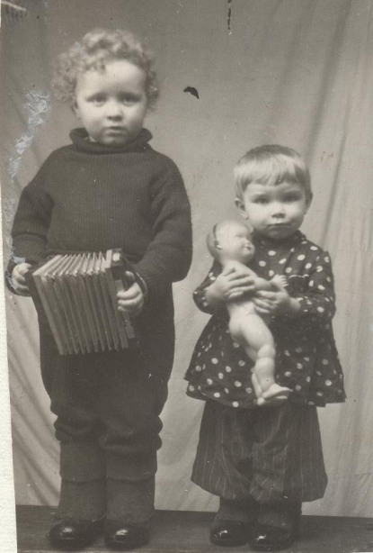
1949 год. Мой дедушка Саша слева (3 года)

3. Период 60-х -70-х годов. Фотографии из семейных альбомов периода "застоя" СССР, кто-то его называет расцветом, кто-то "развитым социализмом", но тем не менее, жили люди вот так, и посчитали для себя важным сохранить именно эти моменты. А люди тогда были как раз такими, как на фотографиях 60-х - 70-х годов. Наверное, самое яркое отличие СССР от всех прочих обществ была радостная уверенность в том, что "завтра будет лучше, чем вчера," практически у всех людей. Новое общество делало, казалось бы, в принципе невозможное - мировой лидер в космосе, ядерной энергетике, образовании... дважды отстроенная от пепелища страна. Люди мечтали о космических трассах и знали - это возможно. Это кремлевская елка. Через год с небольшим полетит Гагарин.

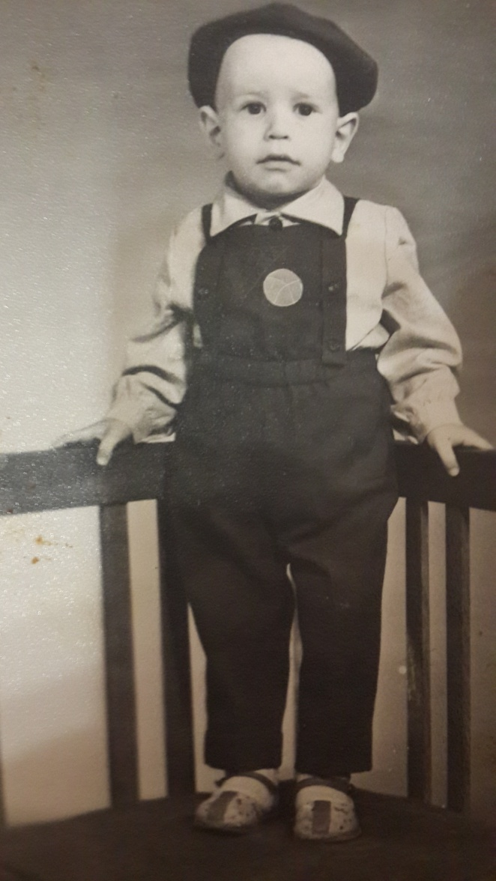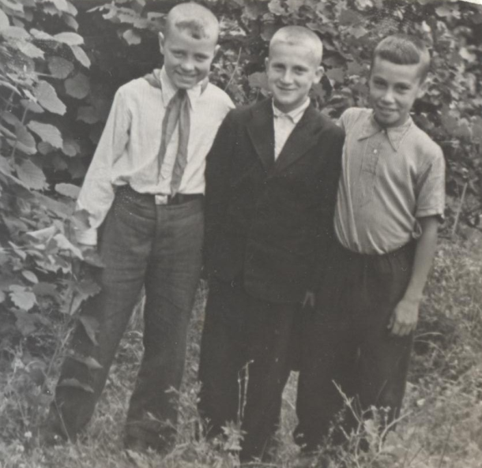
Мой папа 1968 (2 года) Мой дедушка пионер в пионерском лагере (1957 г.)

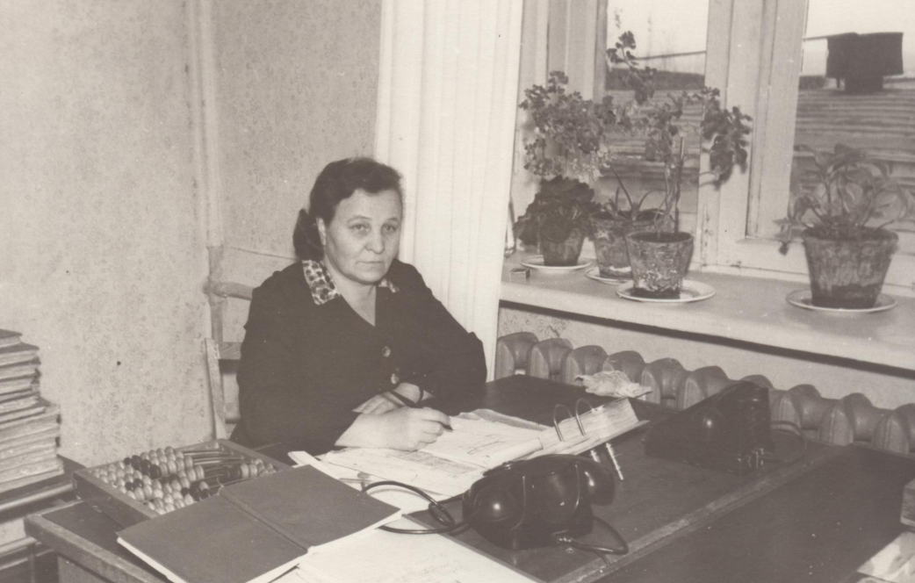
Мой прабабушка на работе (начальник отдела (1967 г.)
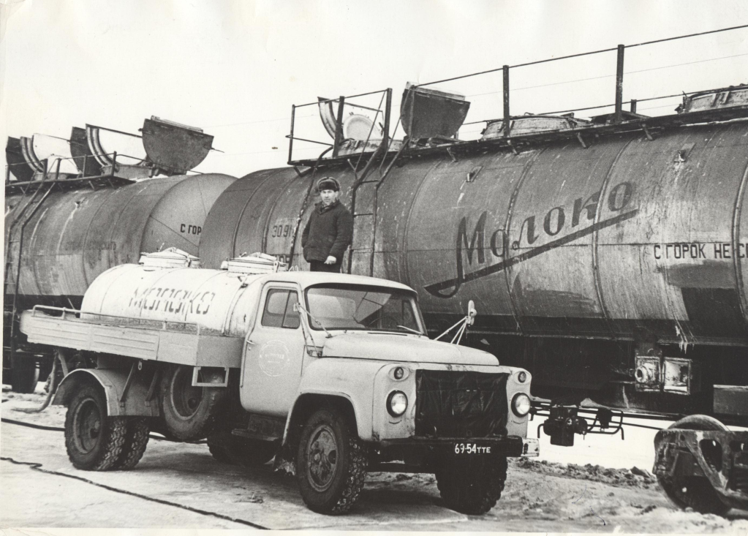
1968 год
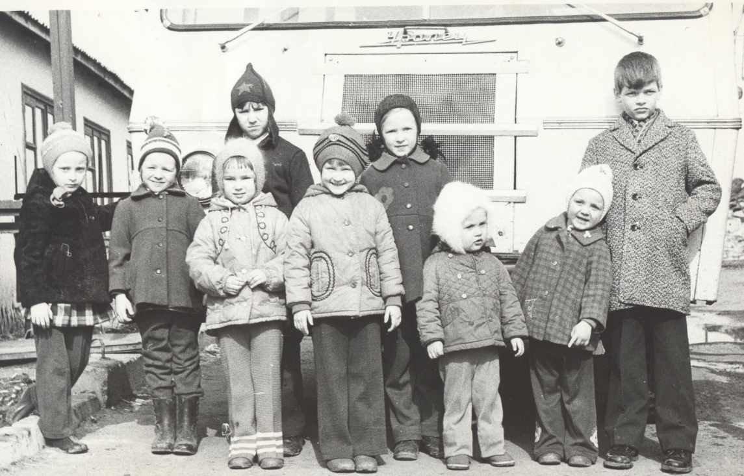

Моя мама вторая справа. (1976 год)
4. 80-е. История СССР 80-х из семейных альбомов - такой, какой люди ее видели совсем недавно, это история наших родителей. Поэтому о школе, детских садах, праздниках.
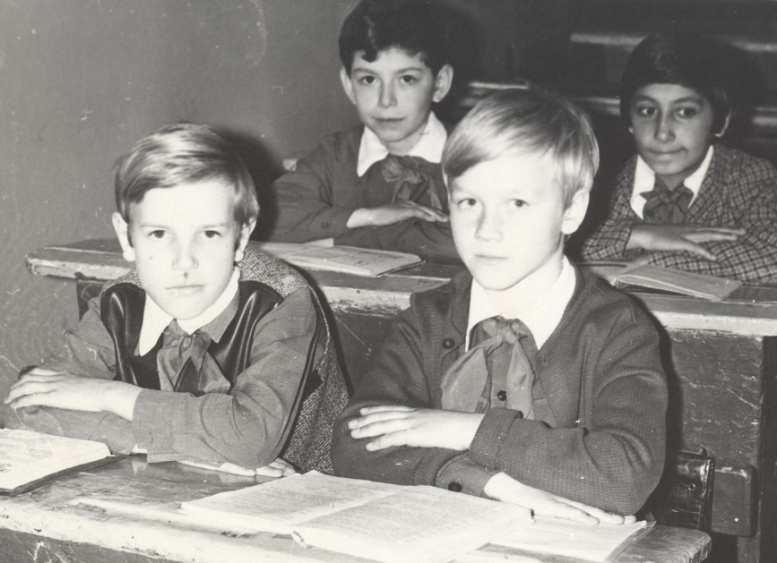
Мой папа слева (пионер), 1978 год.
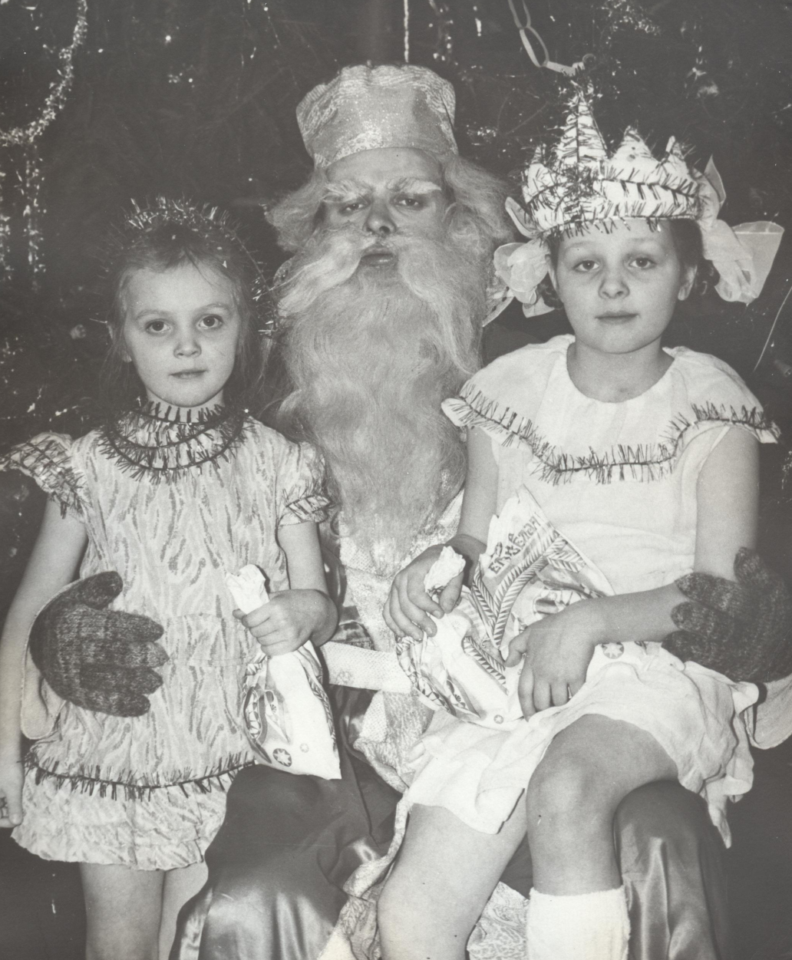
Моя мама слева, дед мороз - мой дедушка, елка 1981 г.
Ожидаемые результаты проекта

Создание фотовыставки позволит повысить культуру учащихся, знаний истории своей страны. Возможно, кто-то заинтересуется историей, а кто-то фотографией? И это станет для него профессией.
Фотография позволяет «остановить мгновение», сфокусироваться на нем, что в обыденной жизни сделать просто невозможно.
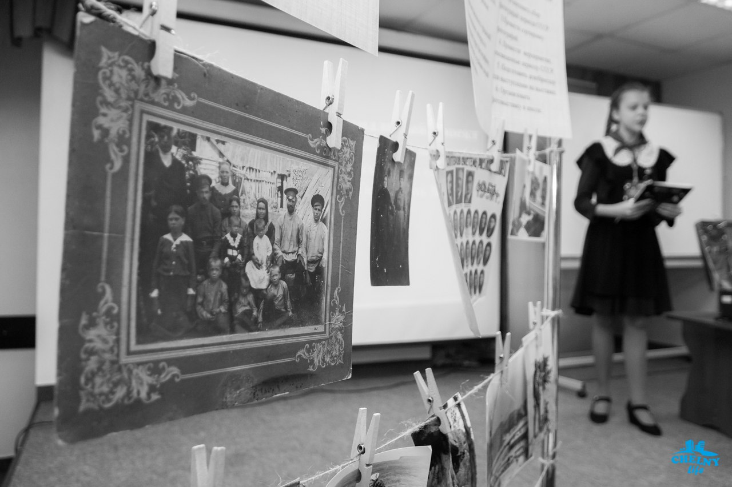
Мы хотели сделать честный и добрый проект, который объединит нас всех, заставит оглянуться и посмотреть на наше прошлое, послужит своеобразным мостиком, который соединит прошлое с будущим. На выставке нет «чужой» фотографии. На снимках – наши прадеды и деды, наши родители и соседи, люди, которые окружают нас. Таким образом, из отдельных портретов выстраивается групповой портрет поколения, рассказывающий о нашей стране и ее людях.
Реализация указанных целей предполагает:
- сотрудничество учащихся, преподавателей и родителей в реализации проекта;
- сочетание личностных интересов и профессиональных возможностей для реализации профессионального потенциала будущего специалиста;
- воспитание творческой личности и члена коллектива;
- воспитание семьянина;
- воспитание гражданина;
- воспитание человека мира.
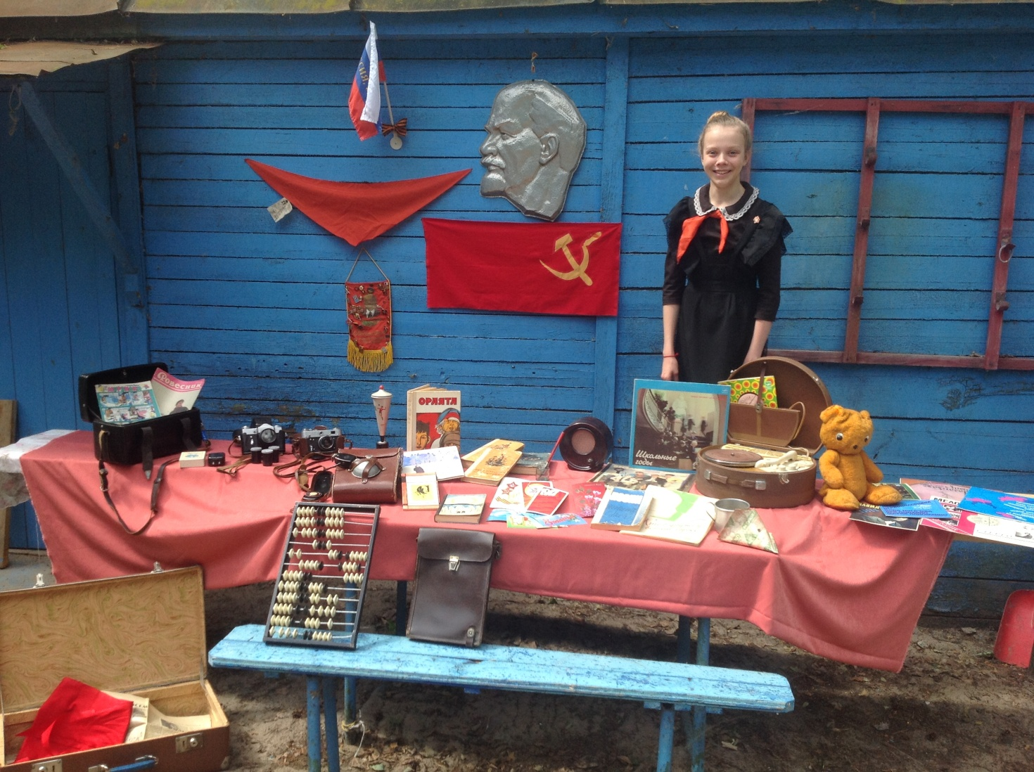
Организация выстовочной экспозиции периода СССР (семейный архив)

Критерии оценки эффективности проекта:
- знание учащихся истории своей страны.
- рост интереса учащихся к исследовательской деятельности.
- взаимодействие разных поколений.
- преемственность традиций.
- повышение интереса к прошлому через фотографию, знакомство с судьбами людей прошлой эпохи.
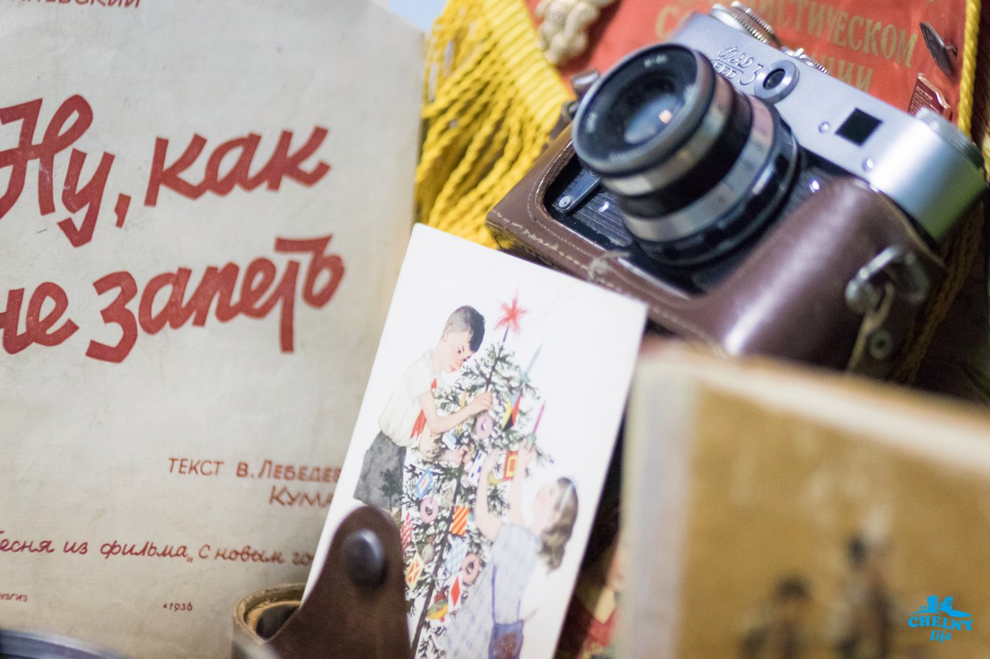
Семейный архив
Перспективность проекта

В перспективе возможно регулярное проведение обзорных и тематических экскурсий; организация виртуальной фотовыставки на странице сайта школы и в Интернете с личного согласия участников.

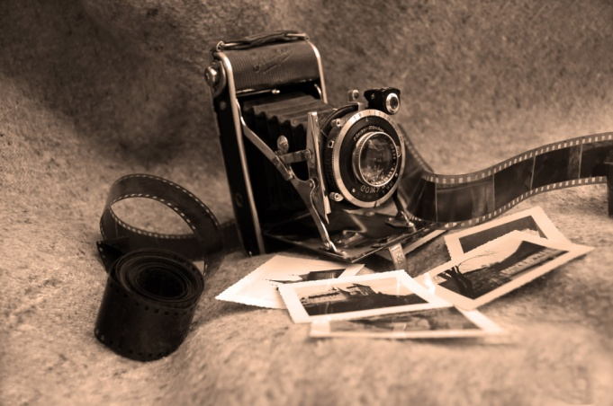

Старые фото, как память из прошлого,
Хранятся они на альбомных страницах.
Такие родные, такие хорошие,
Такие любимые, милые лица.
Казалось, что жизнь не такая уж сложная,
Но только с годами сложней оказалась.
Старое фото беру осторожно я,
Так мало на память о прошлом осталось.

Список интернет источников

1. https://ru.wikipedia.org/ Википедия
2. http://podmel.ru/socialenij-proekt-muzej-obosnovanie-aktualenosti-proekta/page-1.html Социальный проект
3. http://pskov.bezformata.ru/listnews/sovetskih-foto-dlya-vistavki/61680876/ Новости
4. http://www.figurative.ru/623-chto-takoe-fotografiya.html Что такое фотография?

